**ORGANOGRAMA DA EQUIPE**

NOME DA EQUIPE: KAMÃ

PARTICIPANTES: ERICA CAMILA

JOÃO SIDNEY

WENDENMARA GOMES

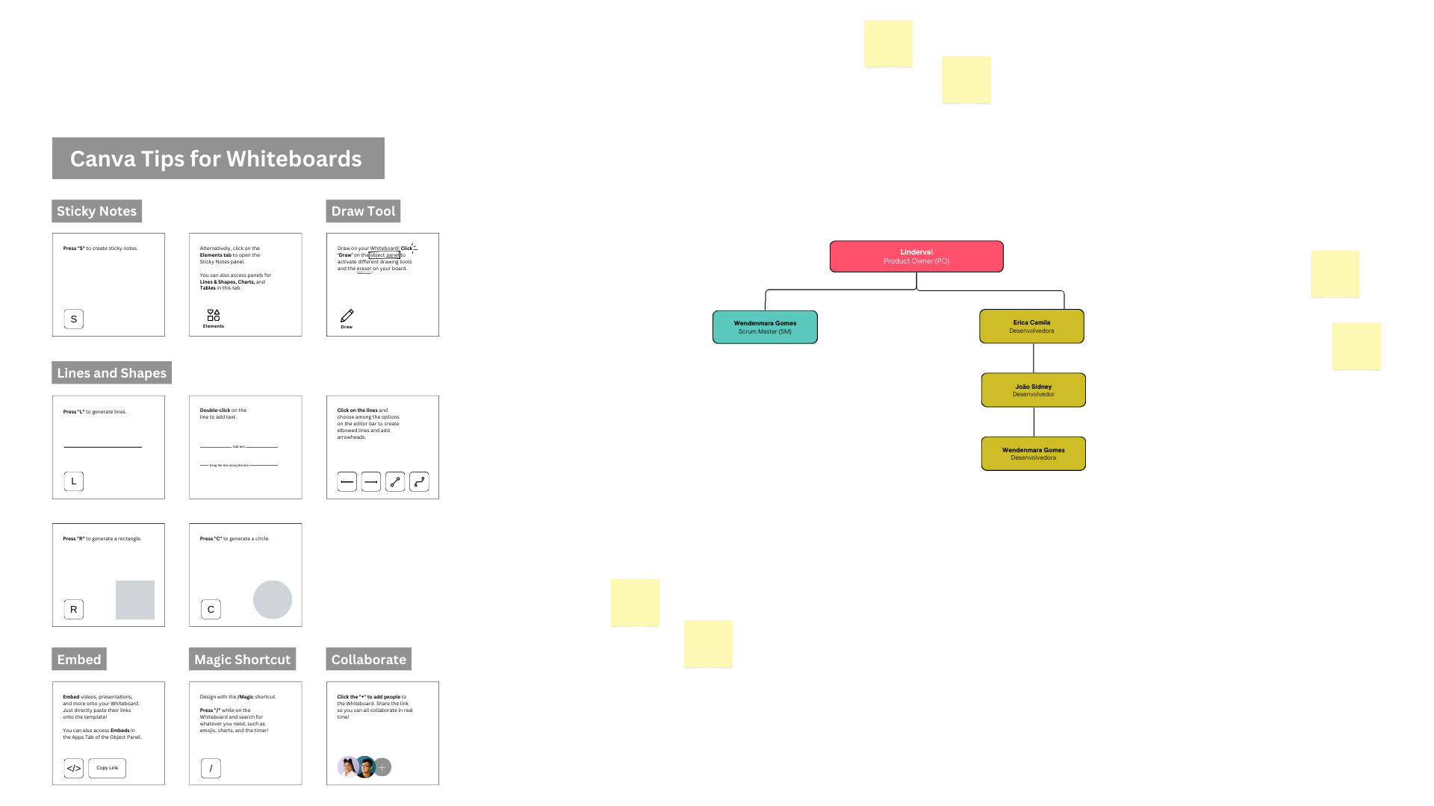

### **Descrição das Funções**

* **Product Owner (PO)**: Responsável por representar os interesses dos stakeholders e definir o backlog do produto, priorizando itens que agreguem valor ao projeto.
* **Scrum Master (SM)**: Facilita o processo Scrum, removendo impedimentos e garantindo que a equipe siga as práticas ágeis, além de apoiar o Product Owner e a equipe de desenvolvimento.
* **Desenvolvedores**: São os membros da equipe responsáveis por planejar, desenvolver e testar os incrementos do produto. A equipe de desenvolvimento inclui qualquer um que contribua diretamente para a criação do produto.